Poniedziałek 27.04.2020r.
Temat kompleksowy : Moja mała ojczyzna

1. Polska naszą małą ojczyzną. Czech, Lech i Rus…

https://www.youtube.com/watch?v=DCwEJ9tHt5c

2. Przypomnij sobie symbole narodowe naszego kraju-Polski i powiedz, co widzisz na obrazkach.

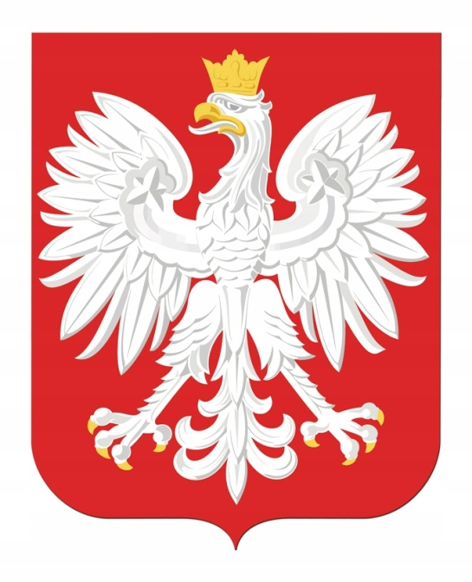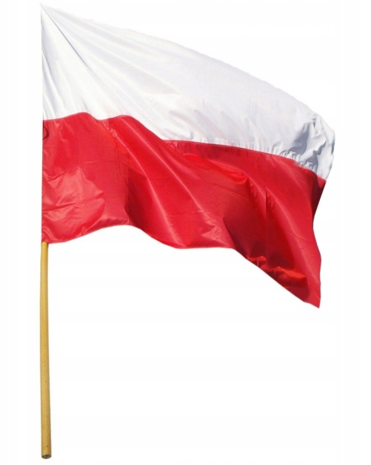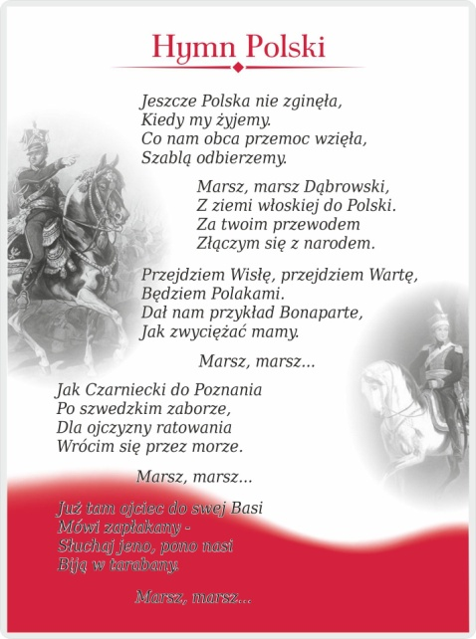
3. Spróbuj rozwiązać zagadki.

- Pytanie nietrudne- każdy to przyzna , jak się nazywa nasza Ojczyzna ? ( Polska )
- Biel na niej jest i czerwień , powiewa pięknie ,gdy wiatr się zerwie ( flaga )
- W górach mieszka wielki ptak. To jest naszej Polski znak. Zobaczysz go kiedyś może , to jest przecież biały...(orzeł )

4. Pokoloruj godło Polski.
